Název školy: ZŠ a MŠ T. G. Masaryka FULNEK
Autor: Mgr. Pavla Divínová
Název: VY_42_INOVACE_M.1.1-4
Téma: Znázornění čísel
Číslo projektu: CZ.1.07/1.4.00/21.0903

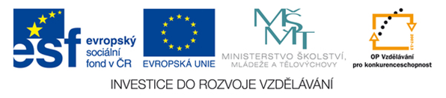
Název školy: ZŠ a MŠ T. G. Masaryka FULNEK, příspěvková organizace
Autor: Mgr. Pavla Divínová
Ročník: 1. ZŠ / 6 -7 let/
Předmět: Matematika a její aplikace
Anotace: žák spočítá počet smajlíků a vyznačí na číselné ose. Pracovní list je možno využít jako omalovánku nebo žáci mohou vybarvovat podle diktátu učitele a pak znázornit na číselné ose.

 | Spočítej smajlíky a  vyznač počet na číselné ose:
   | 1 |  | 2 |  | 3 |  | 4 |  | 5 |  | 6
   | 1 |  | 2 |  | 3 |  | 4 |  | 5 |  | 6
   | 1 |  | 2 |  | 3 |  | 4 |  | 5 |  | 6
   | 1 |  | 2 |  | 3 |  | 4 |  | 5 |  | 6
   | 1 |  | 2 |  | 3 |  | 4 |  | 5 |  | 6
  1 |  | 2 |  | 3 |  | 4 |  | 5 |  | 6
  1 |  | 2 |  | 3 |  | 4 |  | 5 |  | 6
  1 |  | 2 |  | 3 |  | 4 |  | 5 |  | 6
  1 |  | 2 |  | 3 |  | 4 |  | 5 |  | 6
  1 |  | 2 |  | 3 |  | 4 |  | 5 |  | 6

Zdroje: obrázky Microsoft Word

